**Universidad Autónoma de San Luis Potosí**

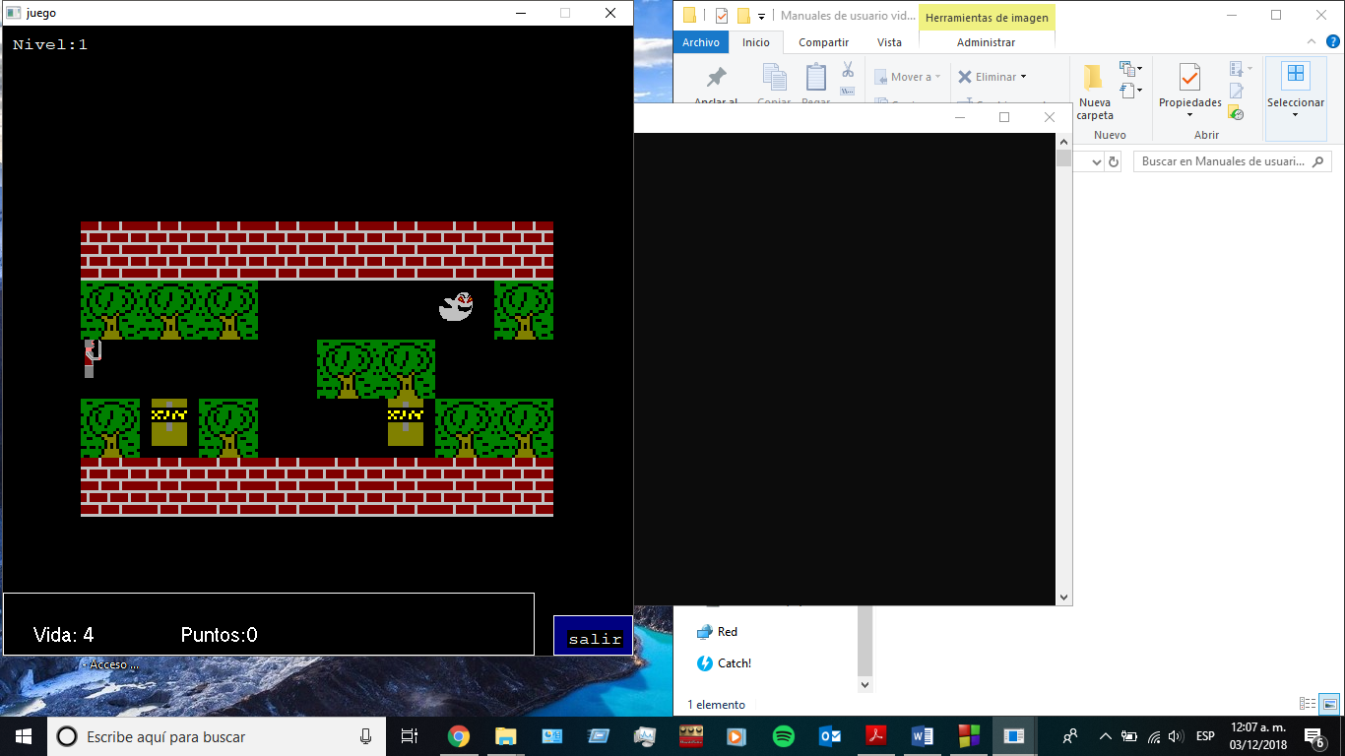

**Videojuego: El Misterio del bosque**

**Manual de Instalación**

**Alumno: Mendoza Rodríguez Fernando**

**Clave: 285476**

**Materia: Estructuras de datos ii**

**Semestre: 2018-2019/i**

**Profesor: De la cruz López miguel ángel**

**1. Requerimientos**

* Memoria: 2GB de RAM
* Procesador: 1.4GHz x1
* Memoria de video: 32MB
* Mouse
* Teclado

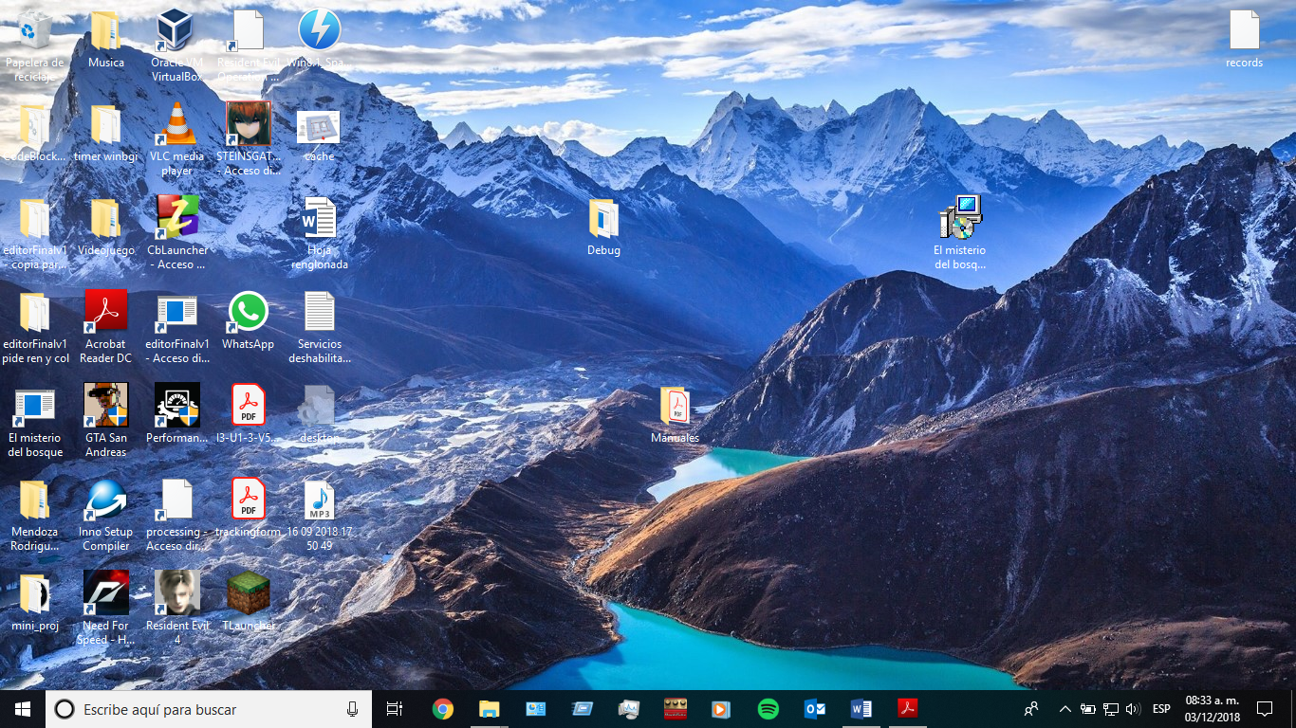2. **Guía**

1. Ejecutar el instalador

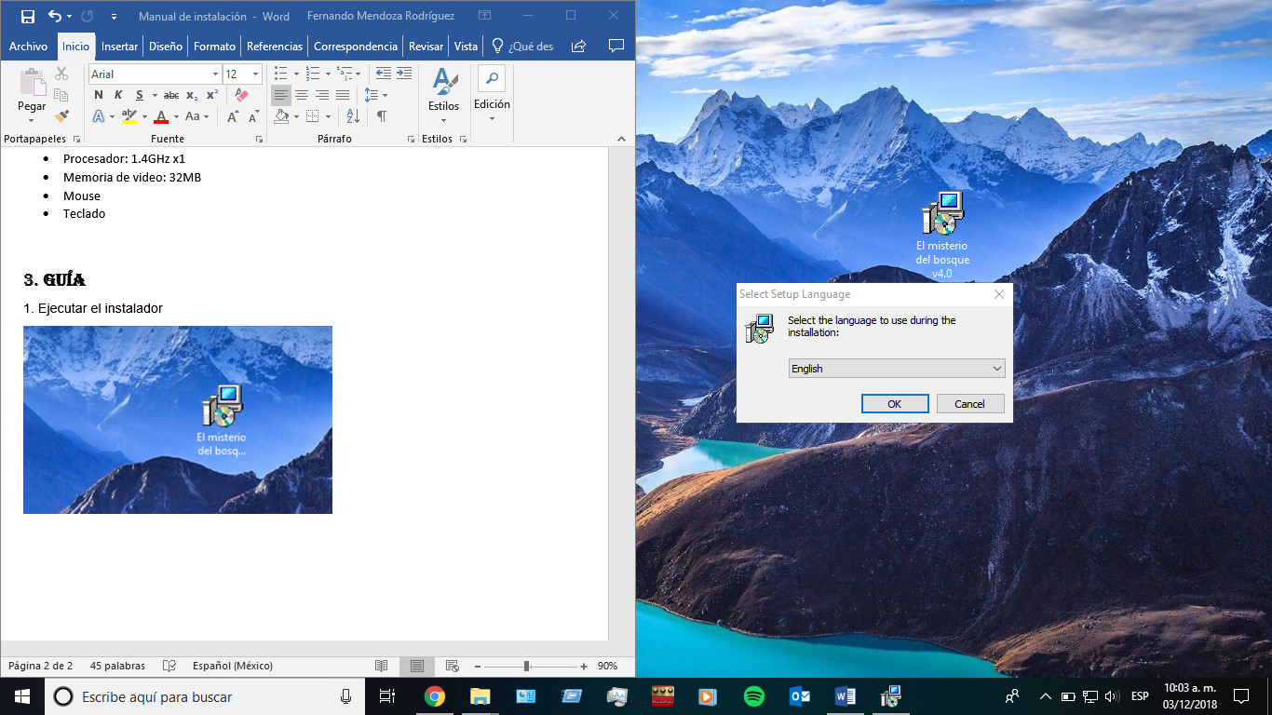

2. Seleccionar un idioma para el instalador

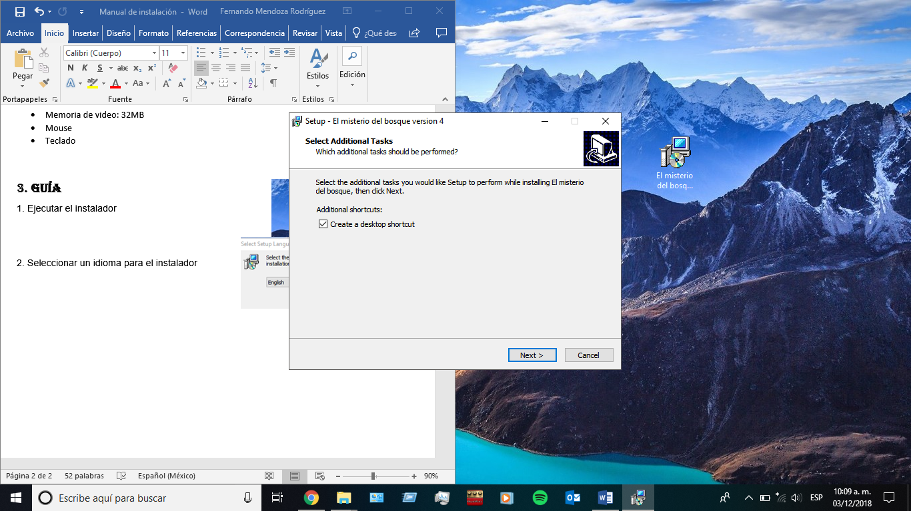

3. Selecciona esta opción si quieres crear un acceso directo en el escritorio

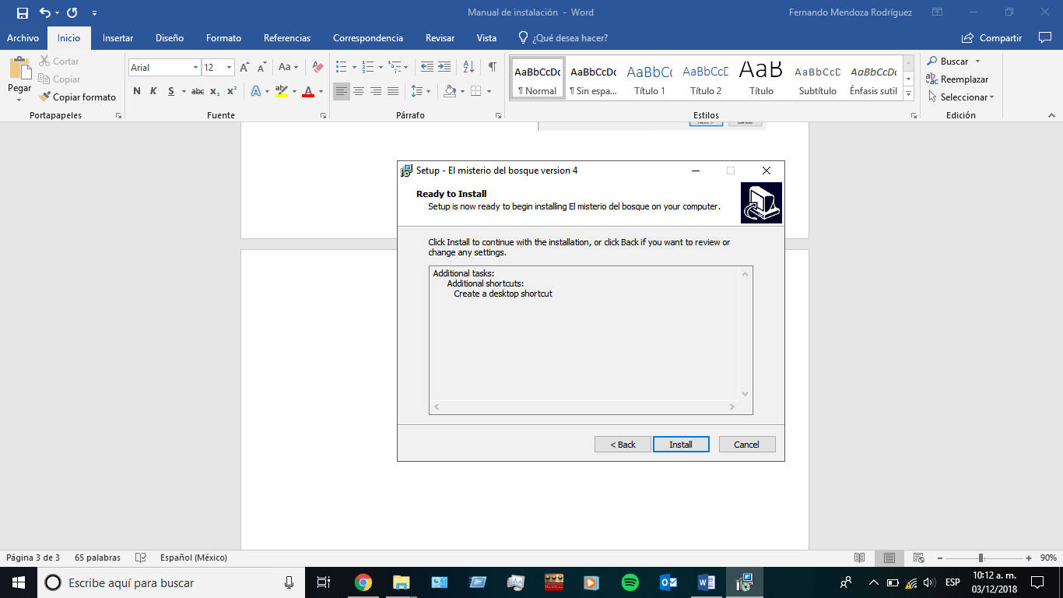4. Finalmente da clic izquierdo en instalar

5. Si lo deseas da clic en esta casilla para ejecutar el juego después de instalarlo

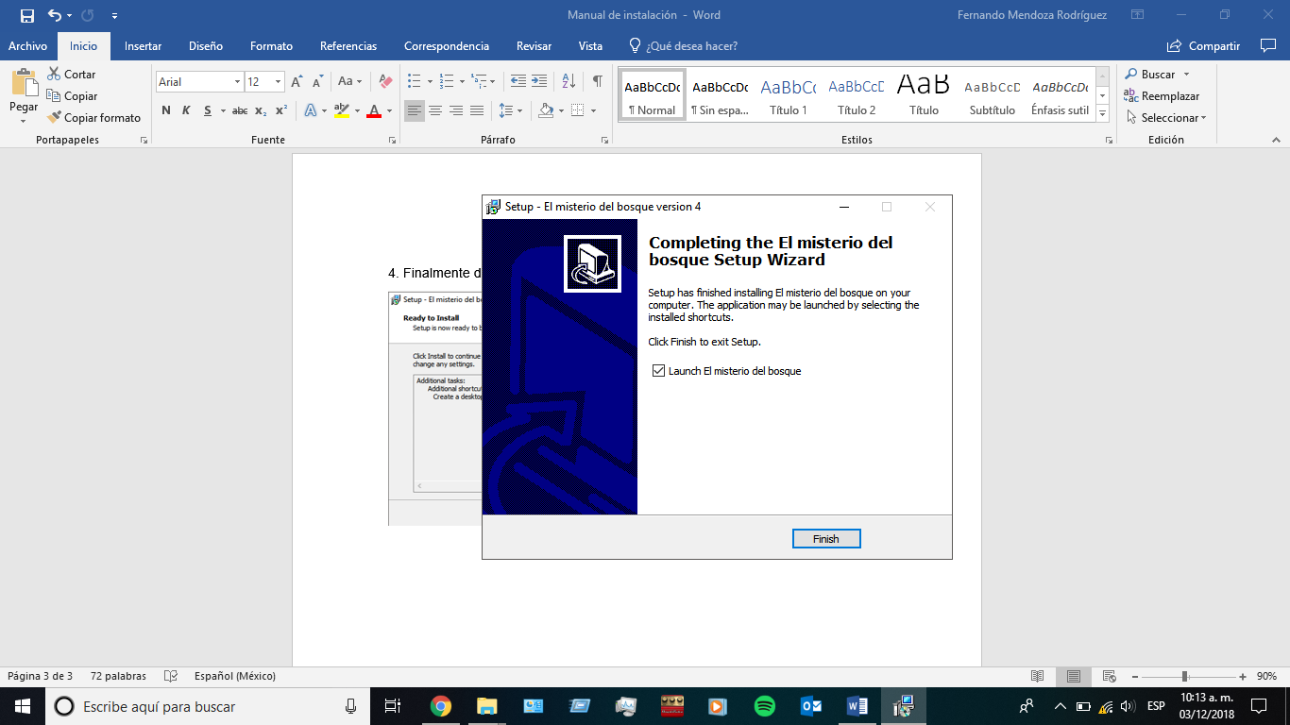

6. Disfruta